https://www.apa70.com/article/30.html
使用GoLand创建并运行项目

开始之前请确保安装好了 go语言环境并配置好了gopath环境变量

1.创建一个新目录并打开goland选择该目录
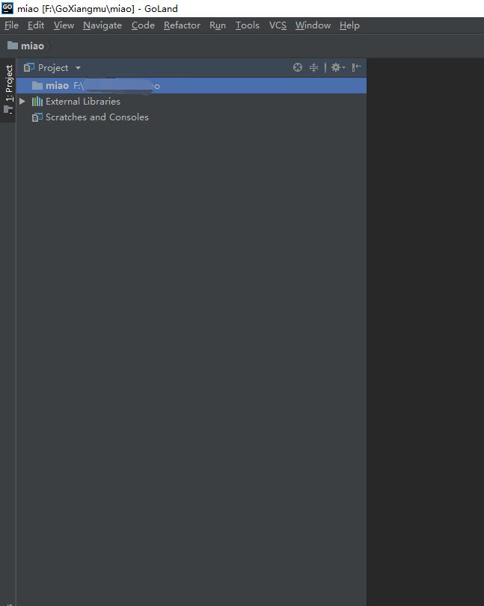
2.配置goland的gopath和goroot（之前配置过可省略）
打开file-settings-GO
点击GOROOT
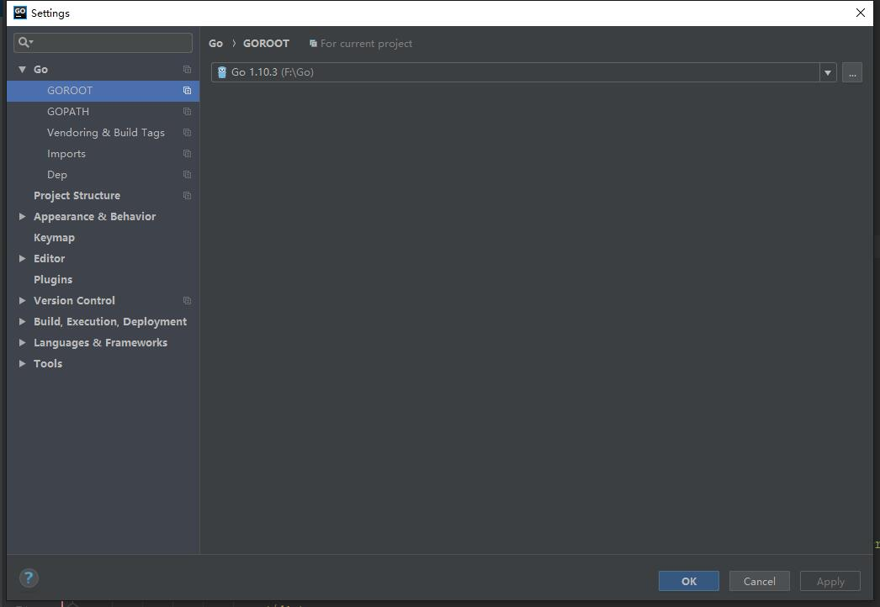
里面默认会自动选择go所在目录如果没有请手动选择一下go的安装目录
点击GOPATH
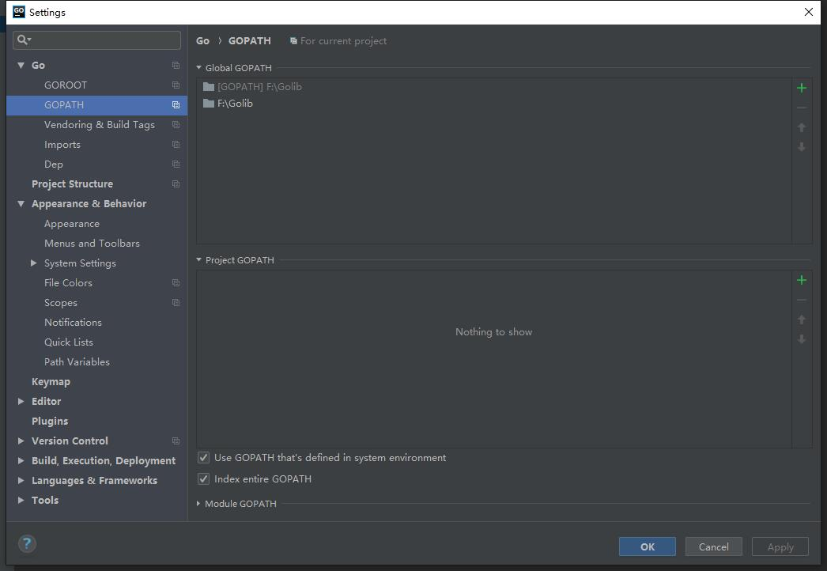
点击＋号
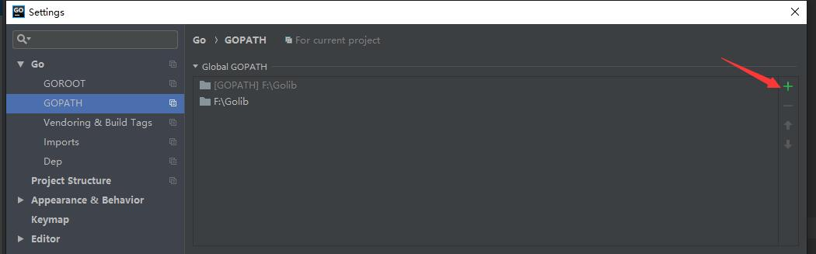
选择gopath目录之后点击ok
3.在该目录下创建 bin，pkg，src三个文件夹
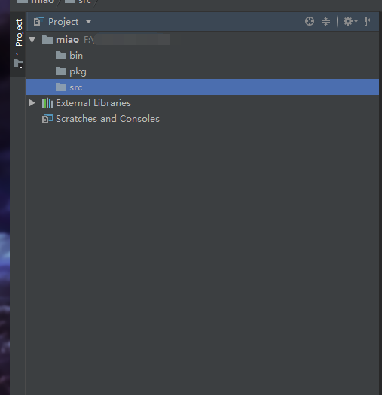
4.src目录下创建一个文件夹名字可为项目名再在里面创建main.go
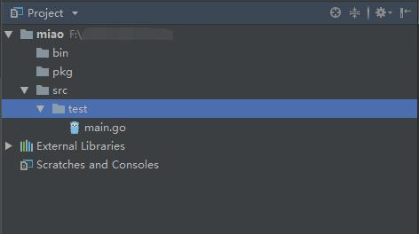
main.go里的代码
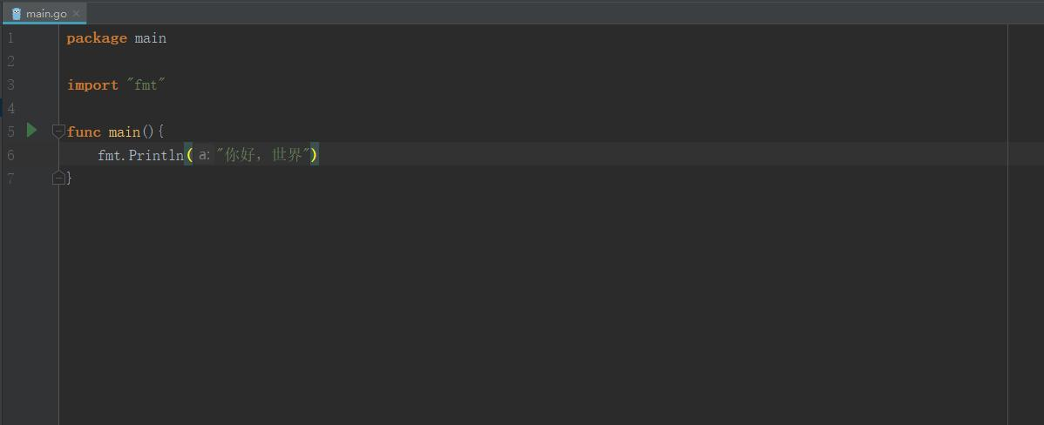
5.配置运行设置
把当前目录设置为临时的gopath
再次打开file-settings-GO-gopath
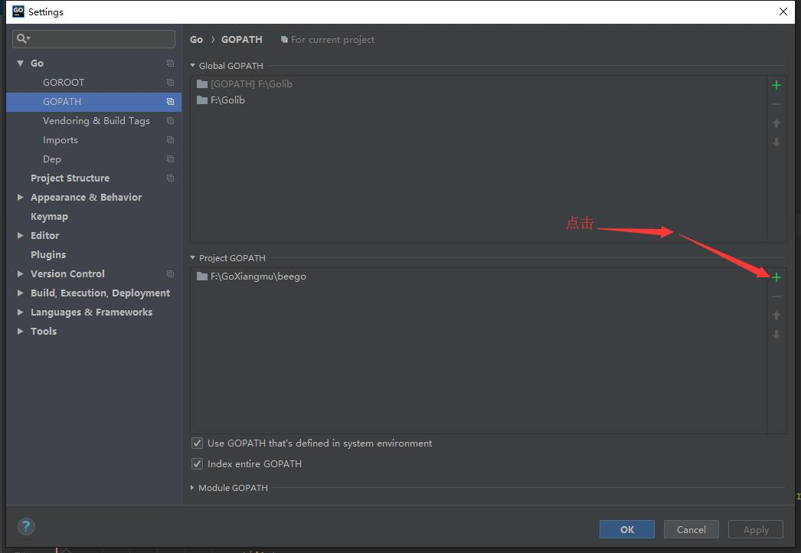
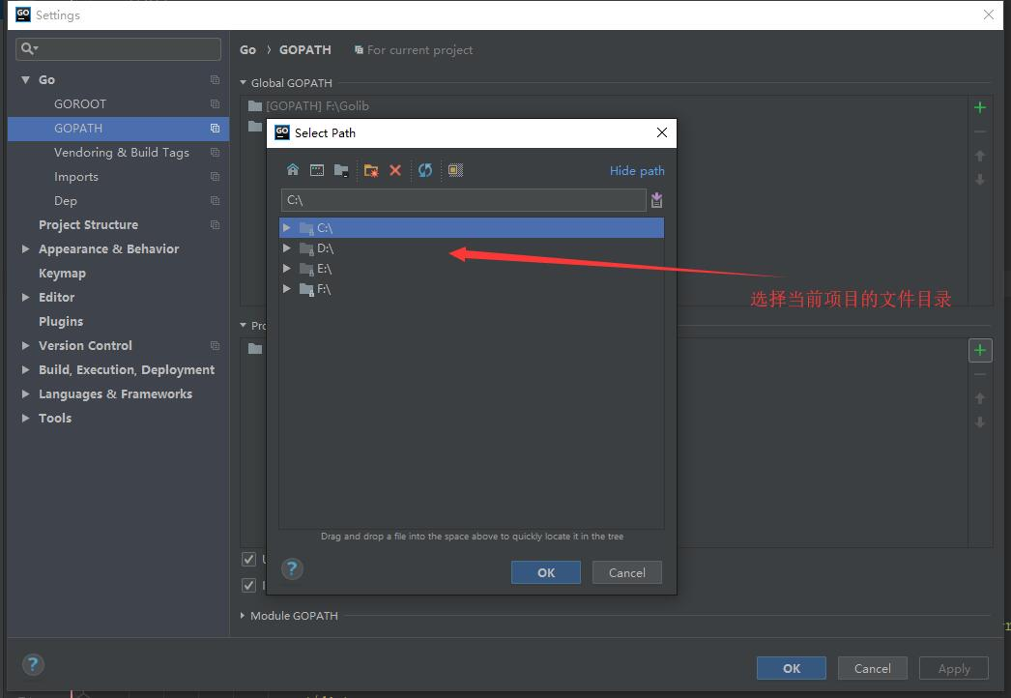
之后点击右上角
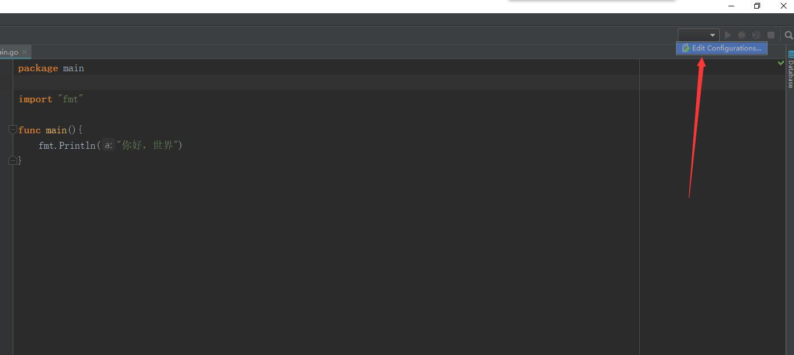
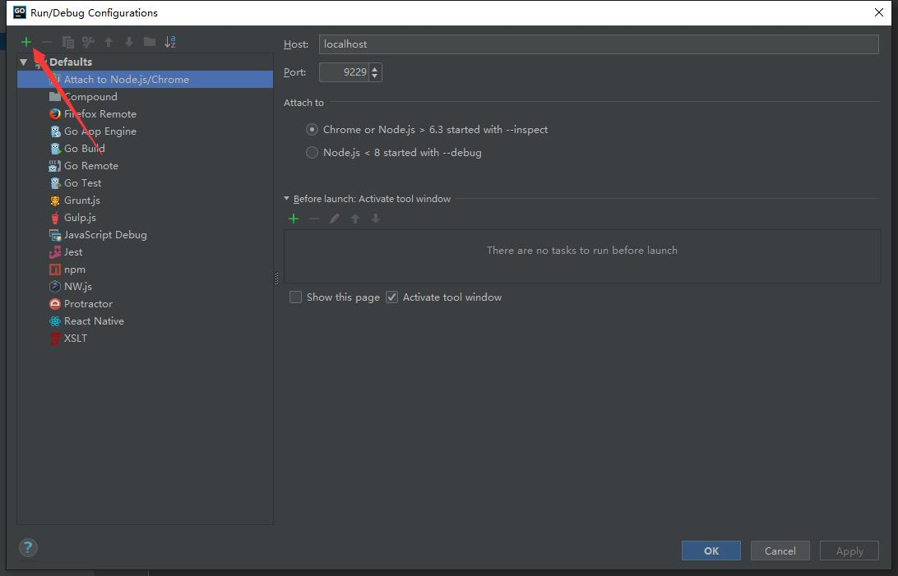
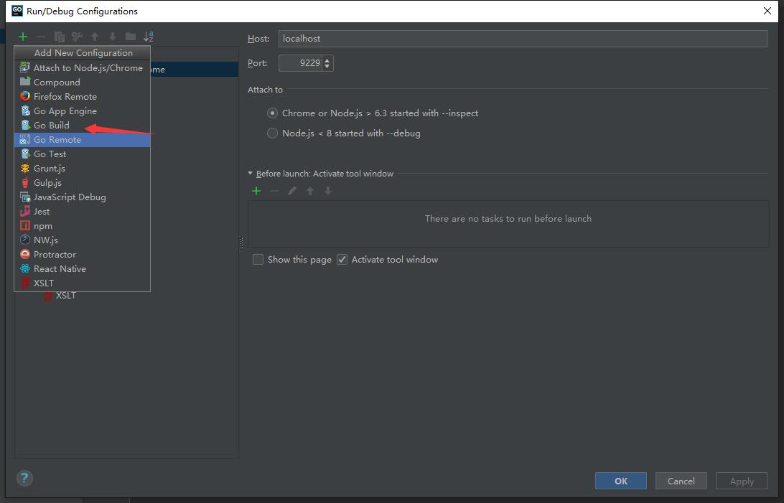
配置如下
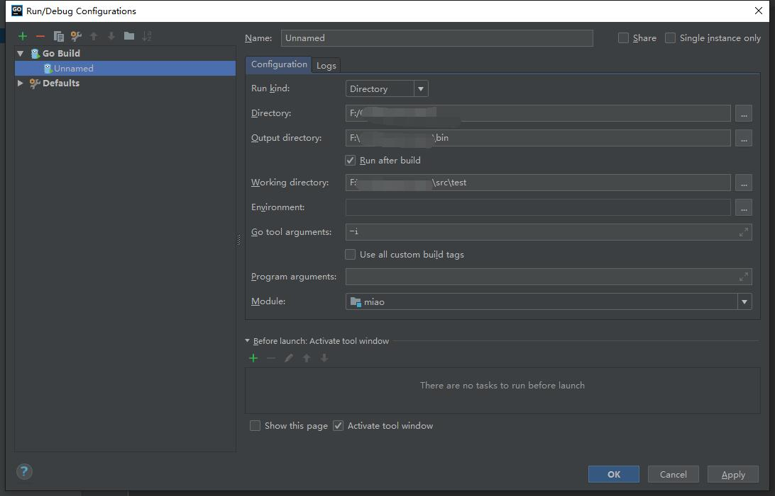
Directory：该目录选择为 当前项目路径\src\test (test为你的项目名)
Output directory：改目录选择为当前项目路径\bin （生成的可执行文件将放到这个目录）
Working directory：该目录选择为 当前项目路径\src\test (test为你的项目名)
之后点击ok
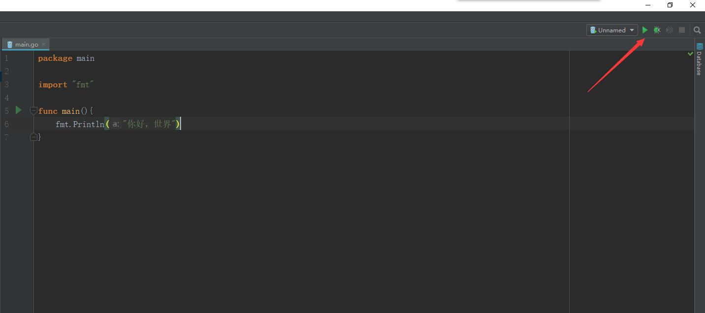
点击运行
输出
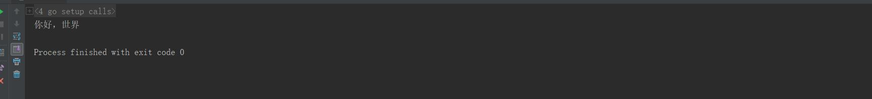

当前的配置 可执行文件将输出到 bin文件夹 pkg放置的是编译后的.a文件（如果你就一个main.go该文件夹为空） src就是代码文件了

